**Администрация муниципального образования**

**посёлок Курагино**

**Курагинского района Красноярского края**

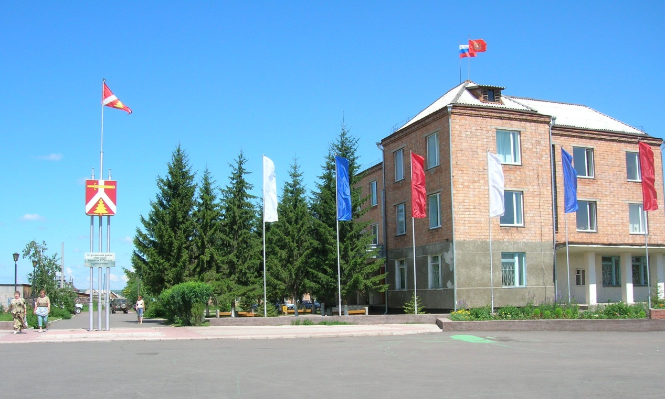

**Материалы на участие в краевом конкурсе**

**На получение гранта Губернатора Красноярского края**

**«Жители – за чистоту и благоустройство**

**р.п. Курагино 2013год**

|  |  |
| --- | --- |
| **АДМИНИСТРАЦИЯ**  **ПОСЕЛКА КУРАГИНО**  662910, Красноярский край, Курагинский район,  п. Курагино, ул. Партизанская,183  тел. (факс) 8(39136) 2-22-10, тел. 2-30-10  Е-mail:adm_kurag@krasmail.ru  ____________________№___________  На №_____________________________ | Министру энергетики и  жилищно – коммунального хозяйства Красноярского края  А.В. Резникову |

Об участии в конкурсе

Администрация посёлка Курагино направляет документы для участия в краевом конкурсе на получение гранта Губернатора Красноярского края «Жители – за чистоту и благоустройство».

Приложение:

1. Заявка – на 1л. в 1 экз.
2. Проект «Память в сердцах поколений священна» - на 7 л. в 1 экз.
3. Копия Протокола собрания граждан посёлка от 15.02.2013 г.- на 2л. в 1 экз.
4. Сводный сметный расчёт – на 2 л. в 1 экз.
5. Локальные сметные расчёты – на 16 листах в 1 экз.
6. Выписка из решения Курагинского поселкового

Совета депутатов - на 1 л. в 1 экз.

1. Письма поддержки на 8 листах в 1 экземпляре.

Глава администрации п. Курагино С.А. Кнауб.

|  |  |
| --- | --- |
| Приложение 2 Герб кон [Converted]  **АДМИНИСТРАЦИЯ**  **ПОСЕЛКА КУРАГИНО**  662910, Красноярский край, Курагинский район,  п. Курагино, ул. Партизанская,183  тел. (факс) 8(39136) 2-22-10, тел. 2-30-10  Е-mail:adm_kurag@krasmail.ru  ____________________№___________  На №_____________________________ | Министру энергетики и  жилищно – коммунального хозяйства Красноярского края  А.В. Резникову |

Заявка

на участие в конкурсе «Жители – за чистоту и благоустройство»

Администрация муниципального образования посёлок Курагино направляет для участия в конкурсе проект «Память в сердцах поколений священна».

1. Наименование проекта, размер запрашиваемой субсидии, размер средств, необходимых на реализацию проекта по благоустройству, срок реализации проекта.

Наименование проекта «Память в сердцах поколений священна»

Размер запрашиваемой субсидии 4686979,92 руб.

Размер средств, необходимых на реализацию проекта по благоустройству ____________________4933979,92 руб

Размер средств на софинансирование 247000 руб.

Срок реализации проекта с учетом реализации проекта май – ноябрь 2013 г.

Главной целью проекта благоустройства Парка Победы «Память в сердцах поколений священна» является увековечение памяти погибших в Великой Отечественной войне, усиление патриотического воспитания молодежи, формирование у подрастающего поколения гражданской ответственности, уважения к старшим и сохранение исторической преемственности поколений, предоставление жителям района возможности интересно проводить время в парке со своими близкими. В процессе проведения работ по проекту планируется выполнить работы по реставрации мемориального знака, по реставрации спуска к реке, монтажу энергоопор и электрического оборудования уличного освещения, установке ограждения по периметру парка, установке малых архитектурных форм (благоустроить детскую площадку и площадку для людей старшего поколения). Данный проект вписывается в архитектурный ансамбль посёлка и станет поощрением 7000 жителей за активное участие в благоустройстве и озеленении Парка Победы, который является центром культуры, досуга и отдыха для детей, подростков, молодежи, пенсионеров не только районного центра, но и всего Курагинского района в целом.

Приложение: проект по благоустройству на 7 листах.

Глава администрации посёлка Курагино ____________ С.А. Кнауб

2. Содержание проекта

**«Память в сердцах поколений священна»**

У каждого человека есть малая Родина, уголок земли, связывающий не только с историей места, где он родился, но и с героическим прошлым целой страны. В нашем посёлке это место - парк Победы, который расположен в самом центре посёлка, на берегу красивой реки Тубы.

В далёкие послевоенные годы, когда вся страна поднималась из руин, жители нашего посёлка не только своим трудом возрождали Родину, но и мечтали о красоте, о том, каким цветущим должен стать наш посёлок, чтобы всем курагинцам в нём жилось комфортно. А ещё они считали своим долгом отдать дань памяти односельчанам, погибшим на полях сражений в годы Великой Отечественной войны.

В 80 – х годах, когда проходила подготовка к 40 – летию Победы в Великой Отечественной войне, центральный парк посёлка Курагино был назван именем 40 – летия Победы, который стал для курагинцев историческим местом – местом памяти, где не только жители районного центра, но и весь район, чтит память участников войны, где горит Вечный огонь, и в праздничные дни стоит молодёжь на посту № 1. В парке был установлен мемориальный знак в виде трёх стел – штыков, галерея памяти, где размещены фотографии героев, мемориальные плиты с фамилиями павших в годы Великой Отечественной войны, установлен памятник Герою Советского Союза, нашему земляку, А.А. Петряеву и мемориальный знак репрессированным гражданам, а в 2009 году - Памятный знак участникам локальных конфликтов. Позже краеведы установили местонахождение могилы декабриста А.И. Тютчева, на его могиле был установлен памятник.

И сейчас парк является центром отдыха, где проводятся праздничные мероприятия. Жители посёлка, молодёжь, учащиеся школ, ежегодно выходят на субботники по благоустройству и озеленению парка. Парк стал связующим звеном многих поколений жителей всего Курагинского района. Но в последние годы парк разрушается: требует срочной реконструкции мемориальный знак, мраморные плиты, галерея памяти, малые архитектурные формы, набережная и спуск к реке. Перед жителями посёлка и администрацией в настоящее время стоит важная задача - благоустройство парка Победы, так как он важен для всех, и главное - для подрастающего поколения, как связующее звено с героическим прошлым нашего посёлка, которым мы можем гордиться. Ведь немало уважаемых и заслуженных людей вложили силы для его создания.

В канун 70-летия Великой Победы благоустройство и реконструкция парка стали наиболее значимыми. Главой администрации, советом ветеранов, Советом молодёжи, инициативной и творческой группами жителей разработан проект «Память в сердцах поколений священна» по благоустройству Парка Победы. Планируется выполнить работы по реставрации мемориального знака, по благоустройству спуска к реке, монтажу энергоопор и электрического оборудования уличного освещения, установке ограждения по периметру парка, установке малых архитектурных форм.

Парк необходимо восстановить, чтобы память о наших ветеранах и участниках войны, погибших на полях войны, навсегда осталась в сердцах молодого поколения, не знавшего войны.

Мы можем гордиться героическим прошлым нашего посёлка, его людьми, которые своим трудом прославляли свою малую Родину, сохраняли традиции. Эти люди и в настоящее время продолжают активно жить, привлекая молодёжь, передавая свои знания, опыт. Мы обязаны сохранить для будущих поколений то наследие, которое досталось нам. Возродить Парк Победы наш долг.

2.1. Постановка проблемы, цель и аргументированное пояснение задач, решаемых проектом.

На территории Муниципального образования поселок Курагино проживает более 15 тыс. жителей, площадь занимаемой территории составляет 2305,6 га. В 1936 году в центре посёлка был заложен парк отдыха: разбиты аллеи, вдоль которых были посажены тополя, черёмуха, берёзы, сделаны клумбы. В 80 – х годах, когда проходила подготовка к 40 – летию Победы в Великой Отечественной войне, центральный парк посёлка Курагино был назван именем 40 – летия Победы. Парк Победы - это жемчужина поселка Курагино, но в последние годы парк разрушается.

На обеспечение работ по благоустройству и озеленению поселка на 2013 год в бюджете выделено 2117 тысяч рублей. Этого недостаточно.

Проблема заключается в нехватке средств в администрации посёлка для выполнения всех поставленных задач по благоустройству парка Победы.

Поэтому инициативная группа молодежи, ветеранов и жителей поселка в количестве 200 человек предлагает исполнить пункт 15 статьи 14 Федерального закона от 06.10.2003 года № 131-ФЗ «Об общих принципах организации местного самоуправления Российской Федерации», и благоустроить парк Победы с разбитием его на зоны отдыха для всех категорий жителей, для чего принять участие в гранте Губернатора Красноярского края «Жители – за чистоту и благоустройство».

Учитывая традиции поселка, определена основная цель проекта по благоустройству Парка Победы - увековечение памяти погибших в Великой Отечественной войне, усиление патриотического воспитания молодежи, формирование у подрастающего поколения гражданской ответственности, уважения к старшим и сохранение исторической преемственности поколений, предоставление жителям района возможности интересно проводить время в парке со своими близкими. Парк должен быть многофункциональным, с разграничением на зоны отдыха для ветеранов, детей, подростков, семейных пар с детьми, людей старшего и среднего поколения.

Администрация посёлка ставит перед собой следующие задачи по благоустройству парка:

Благоустройство зоны № 1: ограждение территории парка по периметру, так как в результате его отсутствия на территорию парка свободно заходит скот, вытаптывает и портит клумбы, газоны.

Благоустройство зоны № 2: реставрация мемориального знака, основания памятников А. Петряеву, А. Тютчеву, замена облицовки оснований из мраморных плит, благоустройство аллеи памяти.

Благоустройство зоны № 3: монтаж энергоопор и электрического оборудования уличного освещения, установка малых архитектурных форм, скамеек и урн, укладка дорожек из брусчатки.

Благоустройство зоны № 4: благоустройство спуска к реке.

2.2. Схемы (фотографии), отражающие территорию до и после реализации проекта (приложение № 1, № 2).

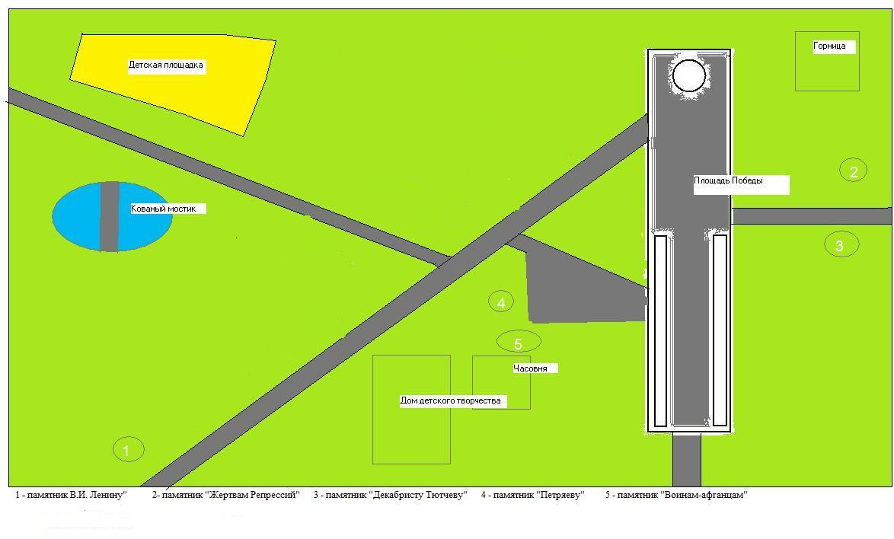

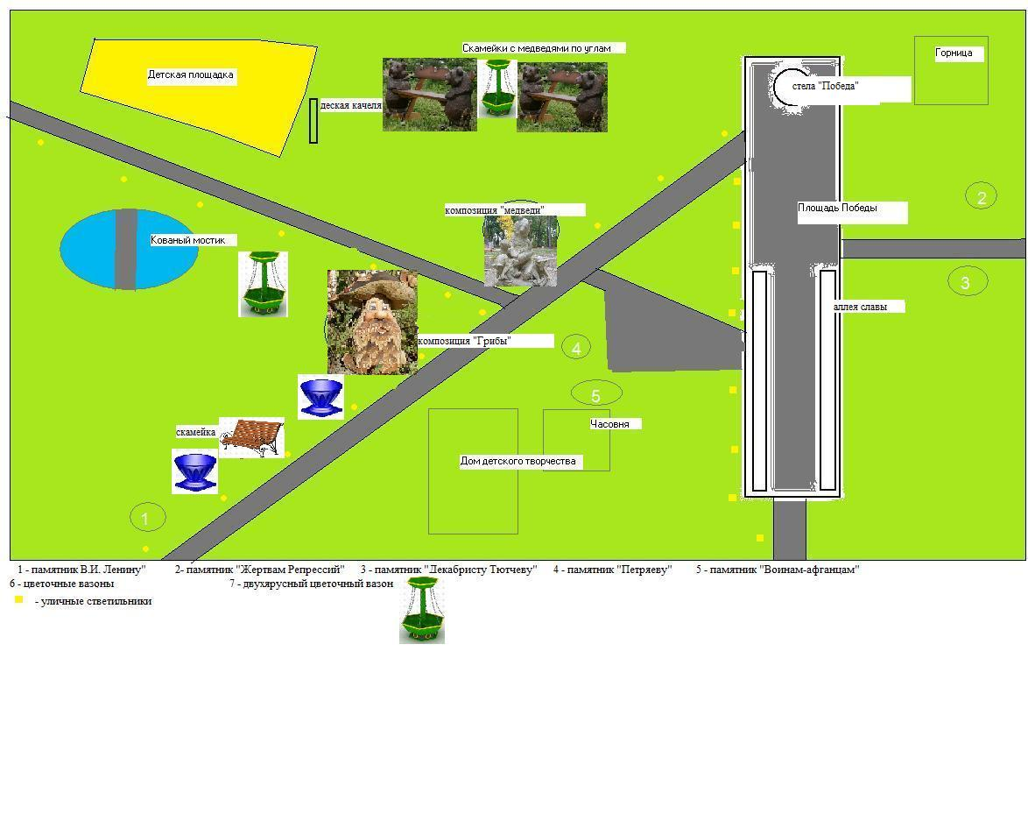

2.3. Социальные группы населения, на которые рассчитан проект.

* Дети, подростки, молодежь;
* Жители посёлка Курагино и Курагинского района среднего и пожилого возраста.

2.4. Количество граждан, проживающих в муниципальном образовании

На территории муниципального образования посёлок Курагино в настоящее время проживает 15200 человек.

2.5. Количество граждан, на которых рассчитан проект после его реализации, от общего количества граждан, проживающих в муниципальном образовании.

Проект «Память в сердцах поколений священна» рассчитан не только на 15 тысяч жителей, проживающих на территории муниципального образования поселок Курагино, что составляет 100 % проживающих граждан поселка, но и на жителей Курагинского района.

2.6. Количество граждан, которых планируется привлечь в рамках реализации проекта, от общего количества граждан, проживающих в муниципальном образовании.

К реализации проекта будут привлечены жители поселка в количестве одна тысяча пятьсот человек, в том числе и инициативная группа, что составит 10 % от всего населения муниципального образования.

2.7. Количество граждан, признанных в установленном порядке безработными, которых планируется трудоустроить на общественные работы в рамках реализации проекта.

В рамках реализации проекта планируется трудоустроить на общественные работы 900 человек, признанных в установленном порядке безработными.

2.8. Ожидаемые результаты от реализации проекта, оценка эффективности проекта.

1. Патриотическое воспитание молодёжи и подрастающего поколения, проживающего на территории МО посёлок Курагино.
2. Организованная деятельность молодёжи, подрастающего поколения, людей старшего возраста муниципального образования посёлок Курагино на благоустройстве и озеленении парка.
3. Создание архитектурно - ландшафтной композиции и обеспечение безопасности при проведении массовых мероприятий.
4. Сохранение исторической преемственности поколений.
5. Выполнение поставленных задач позволит внести изменения в архитектурно-ландшафтный дизайн парка Победы, сделает его красивее, интереснее для жителей и гостей поселка, войдет в историю развития муниципального образования поселок Курагино.

2.9. Перечень организаций, которые могут быть привлечены к реализации проекта.

- МП «Гарант»

- МП «ТЗК «Новый»

- ООО «Монолит»

- ИП «Гурай»

- ООО «Сантехсервис»

- ООО «Курагинский ТВК»

- ООО «Курагинский Райтопсбыт»

2.10. Копия протокола референдума (схода граждан) о введении и использовании средств самообложения граждан, информация о результатах использования средств самообложения граждан.

3. Бюджет проекта

|  |  |  |
| --- | --- | --- |
|  | Наименование оборудования (материалов), которые предполагается приобрести в рамках реализации проекта | Размер средств,  тыс. рублей |
|  | 1. Малые архитектурные формы (приобретение):  вазон 3600х2шт.=7200 руб.  цветочница 10650х2шт.=21300 руб.  качели 11950х1шт.=11950 руб.  скамья 12000х1шт.=12000 руб.  урна 2500х3шт.=7500 руб.  ИТОГО:  2. Металлическое ограждение и ворота (изготовление):  355х0,8=284 кв.м.х3450=979800 руб.  ИТОГО:  3. Художественные композиции из дерева (изготовление):  Скамья с медведями, группа медведей, грибы | **60,0**  **979,80**  **300,00** |
| Всего | Х | **1339,8** |
|  | Виды работ, которые предполагается выполнить в рамках реализации проекта | Размер средств,  тыс. рублей |
|  | 1. Проведение реставрационных работ Галереи Славы в парке 40 лет Победы  2. Перевозка и установка малых архитектурных форм  3. Монтаж уличного освещения детской площадки и центральной аллеи парка 40 лет Победы  4. Установка ограждения и ворот территории парка 40 лет Победы  5.Установка художественных композиций из дерева  6.Проведение реставрационных работ оснований памятников (Тютчеву, Петряеву, Стелы), расположенных в парке 40 лет Победы  7.Ремонт лестницы (спуск к реке Туба) в парке 40 лет Победы | **286,8**  **0,6**  **499,2**  **1588,3**  **40,5**  **724,1**  **454,6** |
| Всего | Х | **3594,1** |
| ИТОГО | Х | **4933,9** |

1. Информация о деятельности органа местного самоуправления.

Муниципальное образование поселок Курагино имеет вековую историю и активных жителей. По их инициативе ежегодно проводятся субботники. Администрация поселка ежегодно объявляет двухмесячники, по благоустройству в течение которых, трудовые коллективы и жители выходят на уборку и благоустройство прилегающих территорий, скверов, парков, детских площадок, прилегающих территорий к домам и зданиям.

Проводится озеленение поселка и уход за посаженными деревьями: формируется крона тополей, выпиливаются старые, сухие деревья.

Все работы по благоустройству и озеленению направлены на улучшение экологии в поселке. Жители поселка работают над улучшением архитектурного вида своих домов, проводя ремонты фасадов домов, заборов, палисадников, уборку тротуаров, обкашивание травы вдоль заборов, разбивку клумб. В течение 2012 года дважды были объявлены двухмесячники по благоустройству, проведено 4 поселковых субботника, где приняло участие более 10 тысяч человек. На улицах посёлка трудились бригады безработных, летние трудовые отряды старшеклассников. Ежегодно курагинцы участвуют в конкурсах «Лучший подъезд», «Лучший двор», «Лучшая придомовая территория» и делают всё, чтобы поселок был чистым и красивым.

Этому способствует и постоянная работа администрации поселка с жителями: проведение сходов, собраний, подведение итогов, публикации в СМИ и на ТV.

Выделяемые средства на проведение благоустройства и озеленения бюджетом поселка осваиваются полностью:

2010 г. – 1194568.64 руб.

2011 г. – 1607135.8 руб.

2012 г. - 2148690 руб.

2013 г. – 2117000 руб.

Вместе с тем, в бюджете администрации поселка Курагино, не хватает средств на выполнение Федерального закона № 131 от 06.10.2006 года и национальных проектов. Поэтому инициативная группа жителей посёлка, Совет ветеранов, Совет молодёжи посёлка во главе с Главой администрации муниципального образования посёлок Курагино решили принять участие в грантовом конкурсе Губернатора Красноярского края «Жители – за чистоту и благоустройство».

5. Приложение: письма поддержки проекта от общественных организаций, органов территориального общественного самоуправления.

- письмо поддержки Курагинского местного отделения всероссийской политической партии «ЕДИНАЯ РОССИЯ»;

- письмо поддержки Главы Администрации Курагинского района В.В. Дутченко;

- письмо поддержки Главы муниципального образования посёлок Курагино;

- письмо поддержки жителей посёлка Курагино;

- письмо поддержки Совета ветеранов Курагинского района и посёлка Курагино;

- письмо поддержки общественной организации «ВСЖ - Надежда России».